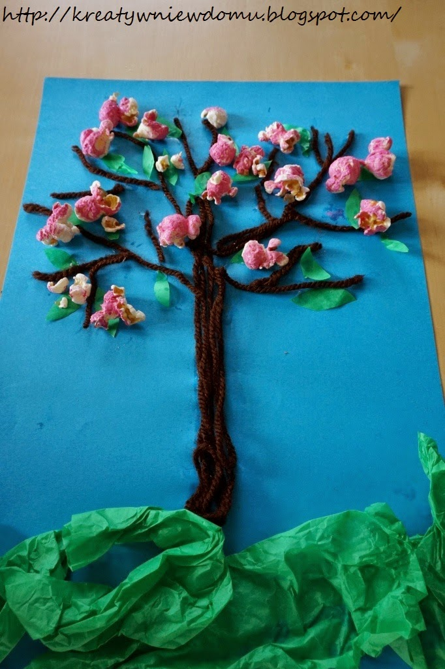
Wiosenne drzewko

Do zrobienia wiosennego drzewka potrzebujemy:
- niebieskiej kartki papieru
- zielonej bibuły
- brązowej włóczki
- popcornu
- różowej farby
- kleju
- pędzelka
- nożyczek

- Na kartce przyklejamy bibułę (trawa) i włóczkę (drzewo).
- Popcorn malujemy różową farbą.
- Z bibuły wycinamy listki i przyklejamy je do gałązek drzewa. Przyklejamy również pomalowany popcorn.
I tak powstało piękne kwitnące drzewo!
POWODZENIA!

Źródło: kreatywniewdomu.pl

